Yadiel J. Rivera Ojeda

19 de agosto de 2026

TESI 2105

Programación Orientada a Objetos

Configuración inicial de Git y GitHub

Descripción del Programa:
El objetivo de este programa llamado JCOB-Mail es de registrar y guardar mensajes en un archivo de texto de manera simple a similitud de un correo electrónico en donde el usuario puede escribir mensajes y guardarlos en un archivo de texto.

Algoritmo:
- El usuario ingrese su nombre
- El usuario ingresa la fecha
- El usuario ingresa el mensaje deseado
- El programa guarda el mensaje en un archivo de texto aparte.
Código:
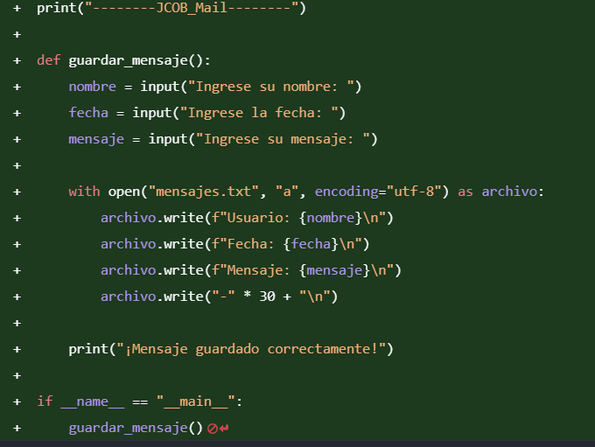
Archivo de texto:
